NAMA : Rizzky Prasetyo

NIM : L200180032

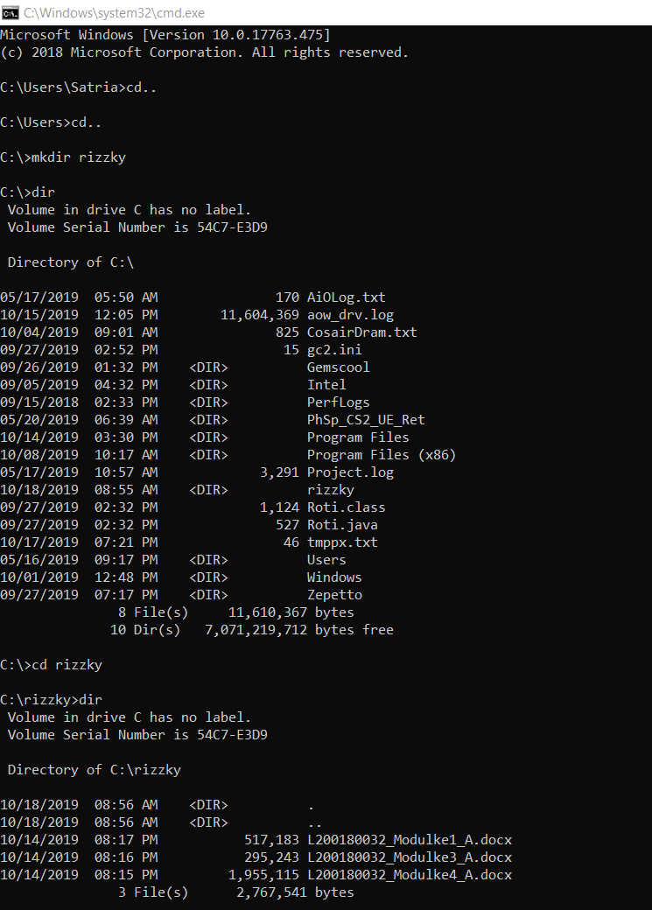

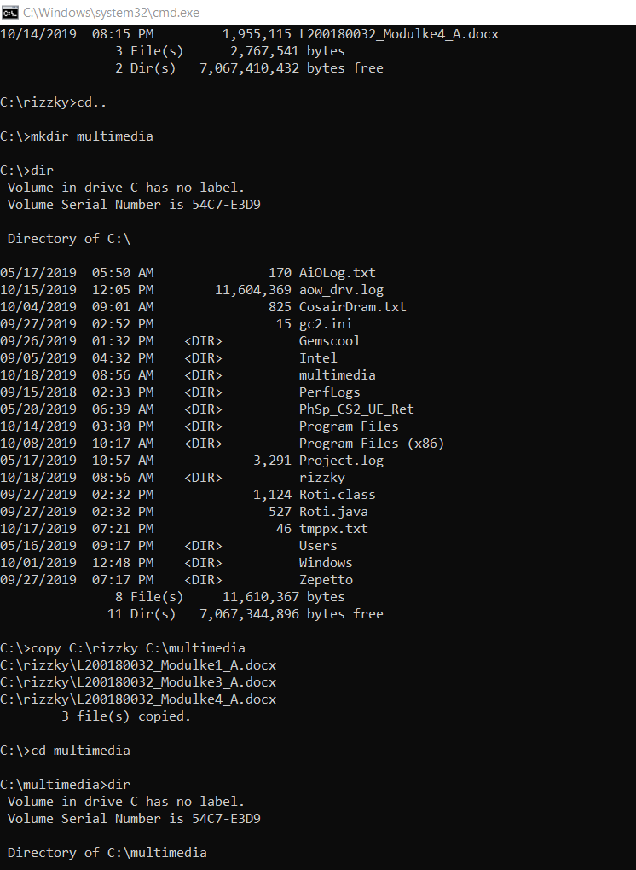

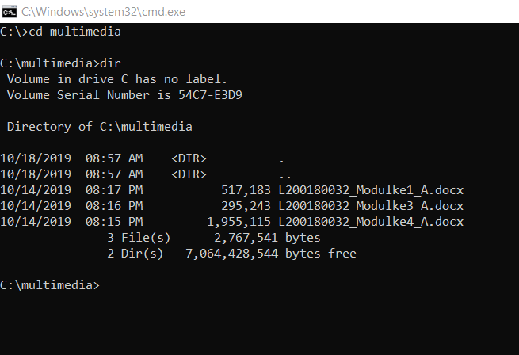

Langkah-langkahnya

1. Membuat folder baru dengan cara mkdir(nama folder)
2. Lalu mengecek isi folder C dengan dir untuk memastikan ada folder baru yang dibuat
3. Masuk ke folder baru yang dibuat
4. Isikan folder yang baru dibuat file music, gambar, document, dan text
5. Mengecek isi foler baru yang berisikan file music, gambar, document, dan text
6. Dari folder C masuk ke folder D untuk membuat folder baru multimedia
7. Mengecek isi folder D untuk memastikan folder multimedia ada
8. Kembali ke folder C dan folder baru yang di buat di folder C tadi
9. Lalu copy file yang ada di folder C yang baru dibuat yang tadi berisikan file music, gambar, document dan text ke folder D yang folder multimedia
10. Mengecek folder multimedia dengan dir untuk memastikan sudah tercopy file music, gambar, document, dan text